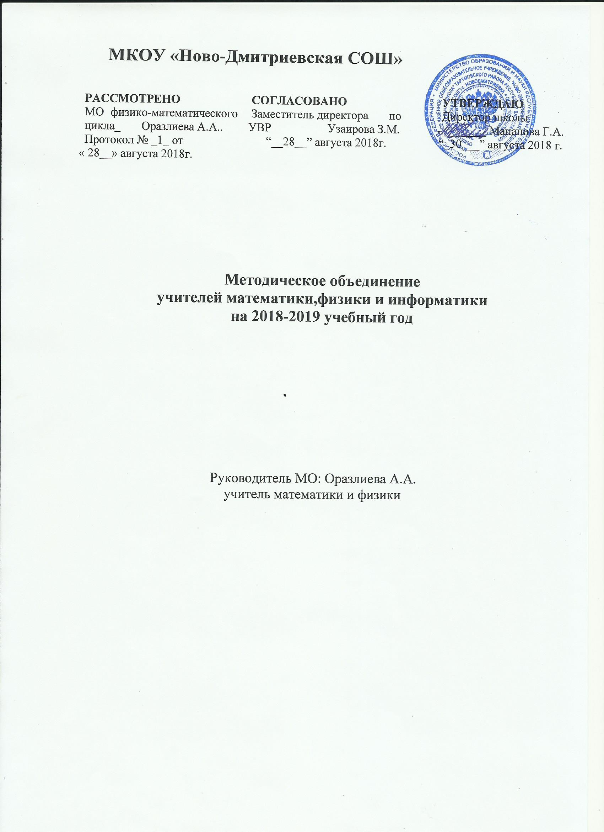

**Тема работы школы на 2018-2019 учебные годы:**

**«Совершенствование современного урока»**

***ТЕМА: « Современные подходы к организации образовательного процесса в условиях перехода на ФГОС второго поколения».***

**Цели и задачи на 2018-2019 учебный год:**

***Цель:***

*повышение эффективности образовательного процесса и качества образования через непрерывное совершенствование профессионального уровня и педагогического мастерства педагогов школы.*

***Задачи:***

*Повышение профессиональной компетентности педагогических кадров на уровне современных требований;*

*Создание условий для профессионального становления молодых преподавателей;*

*Изучение и внедрение системно-деятельностного подхода как основного способа совершенствования качества образования;*

*Использование ИКТ на уроках и внеклассной работе с целью вовлечения каждого ученика в активный познавательный и творческий процесс;*

*Выявление, обобщение и распространение опыта творчески работающих педагогов;*

*Методическое сопровождение самообразования и саморазвития педагогов через механизм аттестации;*

*Создание условия для качественного усвоения программного материала и успешной сдачи государственной итоговой аттестации;*

*Изучение нормативно-правовых документов.*

***Формы методической работы МО:***

*проведение заседаний: август, октябрь, ноябрь, декабрь, январь, февраль, март, апрель, май*

*осуществление внутришкольных мониторингов преподавания математики, физики и информатики.*

*работа учителей над темами самообразования*

*организация и проведение открытых уроков по математике, физике и информатике*

*анализ опыта участия учащихся школы в сдаче ЕГЭ и ГИА по математике, физике.*

*отчеты о профессиональных командировках и посещенных курсах*

*участие в подготовке педагогических советов по методической теме школы*

*участие в международной математической игре Кенгуру, игре КИТ и других конкурсах.*

***Основные направления работы МО:***

*Повышение методического мастерства учителей.*

*Организация учебной деятельности, направленной на повышение уровня качества знаний учащихся.*

*Совершенствование методов и средств обучения в связи с новой формой итоговой аттестации.*

*Применение разноуровневого дифференцированного метода обучения, групповые и индивидуальные формы развивающего обучения.*

***Совершенствование работы учителя:***

*Постоянно накапливать и систематизировать дидактический материал.*

*Практиковать обмен опытом с коллегами.*

*Принимать участие в мероприятиях различных уровней.*

*Публиковать отчеты и материалы работы на школьном сайте, личном блоге*.

*Изучение, обобщение и распространение педагогического опыта:*

*Обмен опытом по вопросам преемственности обучения математике в 4-5 классах.*

*Обмен опытом по методике обучения.*

*Обмен опытом по подготовке школьников к итоговой аттестации.*

*«Нестандартные уроки».*

*Работа с детьми группы риска.*

*Применение информационных технологий на уроках.*

*Работа с одаренными детьми.*

*Подготовка материалов:*

*К первому туру олимпиад.*

*К предметной неделе.*

*К итоговому и промежуточному контролю.*

*Обсуждение вопросов:*

*«Лестница учебных достижений: знаю, умею, могу».*

*Методика изучения педагогических технологий личностно-ориентированного обучения.*

*Межпредметные связи на уроках.*

*Подготовка учащихся к ГИА и ЕГЭ.*

***Контрольно-инспекционная деятельность (по графику):***

*Стартовые контрольные работы в 5-11 классах (математика)*

*Текущие тематические контрольные работы (математика, алгебра, геометрия, физика, информатика)*

*Контрольная работа по линии УО*

*Промежуточная аттестация обучающихся 5-8,10 классов*

***Инновационная деятельность педагогов:***

*1) Публикация материалов в Интернете*

*2) Изучение и применение педтехнологий на уроках физики, математики и информатики*

*4) Работа по изучению проблем, мониторинг знаний обучающихся*

***Индивидуальные консультации педагогов:***

*1) Написание рабочих программ*

*2) Самоанализ открытых уроков*

*3) Прохождение курсовой подготовки*

***Подготовка к экзаменам:***

*1) Организация повторения на уроках*

*2) Организация родительского всеобуча*

*3) Подготовка материалов к экзаменам*

***Подготовка к ЕГЭ и ОГЭ:***

1. *Знакомство обучающихся с правилами сдачи ЕГЭ по предметам, с КИМами, кодификаторами и оцениванием экзаменационных работ*
2. *Работа с тестами на уроках (математика, физика, информатика)*
3. *Проведение тренировочных и диагностических работ по материалам СтатГрад.*
4. *Первичное тестирование учащихся 9, 11 классов по материалам ОГЭ, ЕГЭ по физике и математике, информатике*

***Внеклассная работа с обучающимися:***

*1. Участие в конкурсах различного уровня*

*2. Участие в олимпиадах школьников*

*3. Предметная неделя*

*4. Участие в НОУ.*

***Развитие интереса к изучаемым предметам. Работа с одарёнными детьми***

|  |  |  |  |
| --- | --- | --- | --- |
| ***№*** | ***Мероприятия*** | ***Сроки проведения*** | ***Ответственные*** |
| 1. | Выявления одаренных детей склонных наукам: физике, информатике, математике | В течение года | Учителя-предметники |
| 2. | Участие в дистанционных международных и всероссийских олимпиадах и викторинах – конкурсах по предметам. | В течение года | Учителя-предметники |
| 3. | Участие в творческих конкурсах | В течение года | Учителя-предметники |
| 5. | Проведение предметной недели | март | Учителя-предметники |
| 6. | Первый (школьный) тур олимпиады по указанным предметам | Согласно плану школы(октябрь) | Учителя-предметники |
| 7. | Проведение внеклассной работы по предметам (вечера, конкурсы, интеллектуальные игры) | В течение учебного года | Учителя-предметники |

***Изучение нормативных документов***

|  |  |  |  |  |
| --- | --- | --- | --- | --- |
| ***№*** | ***Название документа*** | ***Цели изучения*** | ***Сроки*** | ***Ответственный*** |
| 1. | «Вестник образования», «Управление современной школой», «Современный урок» | ознакомления | В течение года | ЗУВР |
| 2. | Документы федерального, краевого и муниципального уровня образования. | ознакомления | В течение года | ЗУВР, учителя-предметники |
| 3. | Инструктивно-методические рекомендации по ведению классных журналов. | ознакомления | Август, сентябрь | ЗУВР, учителя-предметники |
| 4. | Формы аттестации педагогических, управленческих кадров в условиях введения новой системы оплаты труда. | ознакомления | Сентябрь | учителя-предметники  ЗУВР |
| 5. | Изучение нормативных документов, инструкций и других материалов по организации и проведению государственной (итоговой) аттестации выпускников основной и средней (полной) школы в 2019г. | изучение | Апрель, май | учителя-предметники  ЗУВР |
| 6. | Изучение нормативных документов, регламентирующих проведения ГИА и ЕГЭ в 2018-2019 учебном году | изучение | Апрель, май | учителя-предметники  ЗУВР |

*Планирование работы методического объединения учителей математики, физики и информатики*

|  |  |  |  |  |  |
| --- | --- | --- | --- | --- | --- |
| **Месяц** | План проведения заседания МО | Ответственные | | |  |
| **август** | **Тема: "Анализ и планирование работы МО"**  1. Анализ работы МО за 2017-2018 учебный год.  2. Анализ результатов итоговой аттестации по математике, физике и информатике в 9-х, 11-х классах в 2017-2018 учебном году.  3. Утверждение плана работы МО на 2018-2019 учебный год.  4.Согласование рабочих программ преподавания математики, физики и информатики на 2018-2019 учебный год.  5. Согласование рабочей программы по математике в 5-х, 6-х, 7-х, 8-х классах в рамках ФГОС ООО.  6. Утверждение тем самообразования учителей математики, физики и информатики.  7. Составление и согласование графика проведения школьного тура олимпиад по математике, физике и информатике на 2018-2019 учебный год.  8. Составление и согласование графика текущих тематических контрольных работ по математике, физике и информатике на 2018-2019 учебный год.  9 Разработка и согласование плана подготовки к ОГЭ; ЕГЭ  10. Разработка дидактического материала для вводного контроля  11. Разработка и согласование графика проверки рабочих тетрадей по предметам МО. | Оразлиева А.А. | | |  |
| **сентябрь** | **Тема: "Педагогические технологии на уроках математики, физики и информатики в условиях реализации ФГОС ООО".**  1. Доклад по теме «Педагогические технологии на уроках математики, физики, информатики в условиях реализации ФГОС ООО »  2. Обсуждение вопросов перехода на ФГОС ООО на ступени ООО:  применение новых педагогических технологий, форм и методов обучения при обучении математики, физики и информатики;  понимание технологического подхода при обучении математики, физики и информатики;  критерии оценивания достижений обучающихся: оценка и отметка. | Оразлиева А.А. | | |  |
| **ноябрь** | **Тема: "Анализ работы за I четверть 2018-2019 учебного года. Повышение качества образования "**  1Итоги проведения школьного тура всероссийской олимпиады школьников по предметам МО. Подготовка к муниципальному туру всероссийской олимпиады школьников по предметам МО.  2.Отчет учителей-предметников по работе со слабоуспевающими обучающимися.  3. Обсуждение вопросов по повышению качества образования по предметам МО:  создание комфортных условий обучения для всех учащихся на уроках;  использование разноуровневых самостоятельных и контрольных работ, тестов с учетом уровня подготовленности обучающегося;  своевременная ликвидация пробелов знаний обучающихся;  4. Доклад по теме «Организация личностно-ориентированного обучения на уроках математики, как средство повышения качества знаний учащихся в условиях реализации ФГОС ООО » | Бекишиева М.Ю. | | |  |
| **январь** | **Тема: "Анализ работы за II четверть и 1 полугодие 2018-2019 учебного года. Подготовка обучающихся к ОГЭ"**  1. Итоги контрольных работ по предметам ШМО за 1 полугодие. Контроль результатов в 9-х классах.  2. Анализ качества знаний за 1 полугодие.  3. Изучение приказов и положений о формах и порядке проведения ОГЭ в 2019 году.  4. Итоги муниципального тура всероссийской олимпиады школьников по предметам МО.  5. Доклад по теме «Подготовка учащихся к итоговой аттестации в контексте ФГОС второго поколения»  6.Составление плана для проведения предметной недели | Амангулова И.А. | |  | |
| **март** | **Тема: "Анализ работы за III четверть 2018-2019 учебного года. Технология деятельностного подхода как средство реализации ФГОС ООО** **"**  1. Итоги за III четверть.  2. Анализ пробных экзаменов по предметам МО.  3. Согласование экзаменационных материалов итоговой аттестации обучающихся 5-8,10 классах.  4. Обсуждение предметной недели по математике, физике, информатике.  5.Доклад по теме «Технология деятельностного подхода как средство реализации ФГОС ООО» | Бекишиева М.Ю. | |  | |
| **май** | **Тема: "Результаты работы в 2018-2019 учебном году.**  1. Итоги результатов диагностических работ в 9-х классах,11-х классах за 2018-20189учебный год. Выявление уровня подготовки обучающихся к ОГЭ, ЕГЭ  2. Итоги годовых аттестационных работ в 5-8,10 классах.  3. Анализ работы ШМО. Подведение итогов за 2018-2019 учебный год.  4. Составление перспективного плана развития МО на 2019-2020 учебный год. | Оразлиева А.А. |  | | |

*Руководитель МО учителей матемаитки,физики и информатики Оразлиева А.А.*